Tausta joonistamine
1. Ava programm Scratch (Start- Scratch)
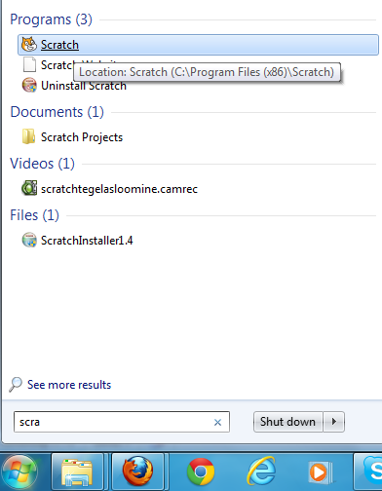
2. Tausta joonistamiseks vali LAVA
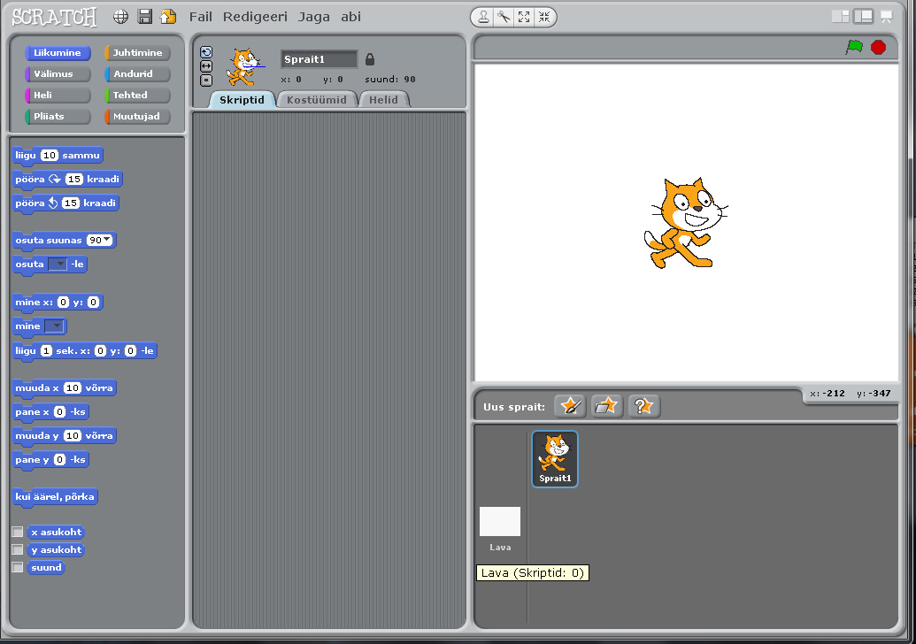
3. Sa võid ise joonistada tausta või selle importida . Importimisel on valida erinevate Scratchi kaustade vahel: sport, ruumis, väljas, loodus. Võid tausta ka oma arvutist importida.
värvid
joonistusaken
tööriistad
pööramine
suuruse muutmine

Valin tausta arvutist
Kaustad, millest saab tausta valida
4. Impordin tausta kaustast Nature- Stars. Joonistan sellele ise kuu ja kolm tähte.
5. Määra oma tausta keskpunkt. Vajuta OK ja ongi taust valmis.
